Государственный контракт на поставку товаров
для нужд ФКУЗ МСЧ-33 ФСИН России

г. Владимир № « » 2026 г.

Федеральное казенное учреждение здравоохранения «Медико-санитарная часть № 33 Федеральной службы исполнения наказаний», выступающее от имени Российской Федерации, в целях обеспечения государственных нужд, именуемое в дальнейшем «Государственный заказчик» в лице __________________, действующего на основании ____ с одной стороны, и ________________, именуемое в дальнейшем «Поставщик», действующего на основании ______, с другой стороны, вместе именуемые в дальнейшем «Стороны», руководствуясь: пунктом 4 части 1 статьи 93 Федерального закона от 05.04.2013 № 44-ФЗ «О контрактной системе в сфере закупок товаров, работ, услуг для государственных и муниципальных нужд» заключили настоящий государственный контракт (далее Контракт) о нижеследующем:

1. Предмет Контракта
  - Поставщик обязуется передать Государственному заказчику медицинский расходный материал (далее – товар) в количестве предусмотренном спецификацией (приложение № 1), а Государственный заказчик обязуется обеспечить приемку и оплату товара согласно условиям Контракта.
  - Адрес доставки товара: г. Владимир, ул. Полины Осипенко, д.49 Аптека филиала «Туберкулезная больница №1» ФКУЗ МСЧ-33 ФСИН России
  - ИКЗ: 261665000276833290100100080000000244
  - ОКПД-2: 21.20.24.169
  - КТРУ: 21.20.24.169-00000001

2. Права и обязанности Сторон
2.1. Государственный заказчик обязуется:
2.1.1. Осуществлять контроль за исполнением Поставщиком условий Контракта в соответствии с законодательством Российской Федерации.
2.1.2. Обеспечить приемку товара Государственным заказчиком в соответствии с законодательством Российской Федерации.
2.1.3. Обеспечить оплату товара в соответствии с условиями Контракта.
2.1.4. В случае расторжения Контракта (по любым основаниям) оплатить Поставщику стоимость товара, фактически поставленного на момент расторжения Контракта, при условии отсутствия претензий по его качеству, на основании подписанных Поставщиком и Государственным заказчиком актов о приемке товаров, работ и услуг (ф. 0510452).
2.1.5. Взыскивать пени и штраф в соответствии с условиями настоящего контракта за неисполнение или ненадлежащее исполнение Поставщиком обязательств, предусмотренных Контрактом.
2.1.6. Направить в уполномоченный на осуществление контроля в сфере закупок федеральный орган исполнительной власти сведения о Поставщике для включения их в реестр недобросовестных поставщиков (подрядчиков, исполнителей) в случае расторжения Контракта по решению суда или в случае одностороннего отказа Государственного заказчика от исполнения Контракта в связи с существенным нарушением Поставщиком условий Контракта.
2.1.7. Выполнять иные обязанности, предусмотренные законодательством Российской Федерации и Контрактом.
2.2. Государственный заказчик имеет право:
2.2.1.Определять лиц, непосредственно участвующих в контроле за осуществлением поставки товара Поставщиком и (или) лиц, участвующих в приемке товара по количеству и качеству.
2.2.2. В соответствии с условиями Контракта требовать безвозмездной замены товара, несоответствующего по качеству и безопасности показателям, содержащимся в нормативных и технических документах, и в настоящем Контракте.
2.2.3. Принять решение об одностороннем отказе от исполнения Контракта в соответствии с гражданским законодательством Российской Федерации.
2.3. Поставщик обязуется:
2.3.1. С использованием любых средств связи известить Государственного заказчика о готовности товара к поставке и о дате поставки.
2.3.2. Обеспечить соответствие товара требованиям законодательства, нормативных и технических документов, иных актов Государственного заказчика и условиям Контракта.
2.3.3. Передать товар, по показателям качества и безопасности соответствующий требованиям, содержащимся в нормативных, технических документах и в Контракте, в количестве, предусмотренном Контрактом, не обремененный правами третьих лиц.
2.3.4.Осуществить безвозмездную замену товара, несоответствующего по качеству и безопасности, при соблюдении условий хранения в соответствии с действующим ГОСТ и ТУ.
2.3.5. Обеспечить устранение за свой счет недостатков и дефектов, выявленных при приемке товара.
2.3.6. Выполнять иные обязанности, предусмотренные законодательством Российской Федерации и Контрактом.
2.3.7 К поставщику (подрядчику, исполнителю) предъявляется обязательное требование об отсутствии в предусмотренном Законом о контрактной системе реестре недобросовестных поставщиков (подрядчиков, исполнителей) информации о поставщике (подрядчике, исполнителе), в том числе о лицах, информация о которых содержится в заявке на участие в закупке в соответствии с подпунктом «в» пункта 1 части 1 статьи 43 Закона о контрактной системе, включенной в такой реестр в связи отказом от исполнения контракта по причине введения в отношении заказчика политических или экономических санкций иностранными государствами, совершающими недружественные действия в отношении Российской Федерации, граждан Российской Федерации или российских юридических лиц, и (или) введения иностранными государствами, государственными объединениями и (или) союзами и (или) государственными (межгосударственными) учреждениями иностранных государств или государственных объединений и (или) союзов мер ограничительного характера.
2.4. Поставщик вправе:
2.4.1. Требовать оплату надлежащим образом поставленного и принятого Государственным заказчиком товара в соответствии с условиями настоящего Контракта.
2.4.2. Требовать уплату пеней и штрафа согласно условиям Контракта.
2.4.3. Принять решение об одностороннем отказе от исполнения Контракта в соответствии с гражданским законодательством Российской Федерации.

3. Цена Контракта, порядок и срок расчетов
3.1. Цена Контракта составляет _______________ рублей ______ копеек и включает в себя стоимость товара, стоимость тары и упаковки, транспортные расходы, расходы на страхование, уплату таможенных пошлин, налогов, сборов и другие обязательные платежи, взимаемые с Поставщика в связи с исполнением обязательств по Контракту, включая НДС ___, что составляет ____________ рублей _______ копеек.
3.2. Сумма, подлежащая уплате Государственным заказчиком Поставщику, может быть уменьшена на размер налогов, сборов и иных обязательных платежей в бюджеты бюджетной системы Российской Федерации, связанных с оплатой Контракта, если в соответствии с законодательством Российской Федерации о налогах и сборах такие налоги, сборы и иные обязательные платежи подлежат уплате в бюджеты бюджетной системы Российской Федерации Государственным заказчиком.
3.3. Цена Контракта является твердой, определяется на весь срок исполнения Контракта и не может изменяться в ходе его исполнения, за исключением случаев, предусмотренных настоящим Контрактом.
3.4. Оплата по Контракту осуществляется в рублях Российской Федерации в безналичном порядке в форме платежных поручений путем перечисления Государственным заказчиком выделенных из федерального бюджета денежных средств на расчетный счет Поставщика по факту поставки всего Товара, предусмотренного Спецификацией (приложение N 1 к Контракту) в течение 7 (семи) рабочих дней после подписания акта о приемке товаров, работ и услуг (ф. 0510452).и товарной накладной, предоставления счета на оплату, счет – фактуры (для плательщиков НДС).
3.5. Обязательства по оплате поставленного товара считаются выполненными в день списания денежных средств со счетов Государственного заказчика.
3.6. В случае изменения банковских реквизитов Поставщик обязан в течение 1 (одного) рабочего дня в письменной форме сообщить об этом Государственному заказчику с указанием новых реквизитов. В противном случае все риски, связанные с перечислением Государственным заказчиком денежных средств по указанным в Контракте реквизитам Поставщика, несет Поставщик.

4. Требования к маркировке, упаковке и транспортировке товара
4.1. Упаковка поставляемого Товара должна соответствовать требованиям ТР ТС 005/2011 «О безопасности упаковки».
4.2. Упаковка и маркировка товара должна соответствовать требованиям ГОСТа.
4.3. Маркировка упаковки должна строго соответствовать маркировке товара.
4.4. Упаковка должна обеспечивать сохранность товара при транспортировке и погрузо-разгрузочных работах к конечному месту эксплуатации.
4.5. Транспортировка Товара должна осуществляться в соответствии с требованиями настоящего Контракта и правил перевозок грузов, действующих на соответствующем виде транспорта, чтобы обеспечить его сохранность при транспортировке, до места назначения и разгрузки, на складе Государственного Заказчика. Транспорт должен обеспечивать соблюдение температурно-влажностного режима при транспортировке и соответствовать требованиям санитарных норм и правил и быть подготовлен перевозке товара (почищен, помыт).
4.6. Тара и упаковка возврату не подлежат, залог за тару и упаковку не взыскивается, их стоимость включена в цену Контракта.
4.7. Товар, получивший при погрузке (разгрузке) и транспортировке повреждения, в том числе внешние, вследствие использования Поставщиком ненадлежащей тары и (или) упаковки, ненадлежащей маркировки, считается не поставленным и приемке не подлежит.

5. Сроки и порядок поставки товара
5.1. Поставщик обязуется передать Государственному заказчику товар в количестве, по качеству, цене, адресу и в сроки, предусмотренные условиями Контракта (приложение № 1 - спецификация), а Государственный заказчик обеспечивает приемку товара, в соответствии с Инструкцией о порядке приемки продукции производственно - технического назначения и товаров народного потребления по количеству (утв. Постановлением Госарбитража СССР от 15.06.1965 N П-6), Инструкцией о порядке приемки продукции производственно - технического назначения и товаров народного потребления по качеству (утв. Постановлением Госарбитража СССР от 25.04.1966 N П-7).
Поставщик за 2 (два) рабочих дня до осуществления поставки Товара направляет Государственному Заказчику уведомление по телефону (4922) 37-57-62 о времени доставки Товара в Место доставки.
5.2. Поставщик имеет право исполнить обязательство или его часть досрочно по письменному согласованию с Государственным заказчиком.
5.3. Доставка товара осуществляется любым транспортом.
5.4. Вместе с товаром Поставщик передает Государственному заказчику относящуюся к товару документацию:
- товарную накладную (код формы 0330212 по ОКУД), оформленную в 2-х экземплярах (по одному для Поставщика, Государственного заказчика) с печатью Поставщика;
- акт о приемке товаров, работ и услуг (ф. 0510452) в двух экземплярах (один экземпляр для Государственного заказчика и один экземпляр для Поставщика), счёт на оплату, счет – фактура (для плательщиков НДС).
- копию свидетельства государственной регистрации, заверенную печатью Поставщика;
- копию сертификата соответствия (или декларация соответствия), заверенную печатью Поставщика;
- техническую и (или) эксплуатационную документацию производителя (изготовителя) изделия медицинского назначения на русском языке.
Все копии документов должны быть заверены в установленном законодательством Российской Федерации порядке.
5.5. В случае если документы, указанные в пункте 5.4 Контракта, не переданы Поставщиком Государственному заказчику одновременно с товаром, товар считается не поставленным и приемке не подлежит.
5.6. Обязательство Поставщика по поставке (передаче) товара считается исполненным с момента подписания Государственным заказчиком акта о приемке товаров, работ и услуг (ф. 0510452).
5.7. Датой поставки считается дата подписания Государственным заказчиком акта о приемке товаров, работ и услуг (ф. 0510452).
5.8. Риск случайной гибели или случайного повреждения товара переходит на Государственного заказчика с момента подписания акта о приемке товаров, работ и услуг (ф.0510452) по факту приемки товара.
5.9. Право собственности на товар переходит к Государственному заказчику с момента подписания Государственным заказчиком и Поставщиком акта о приемке товаров, работ и услуг (ф. 0510452).

6. Порядок проведения экспертизы
6.1. В целях проверки соответствия передаваемого Поставщиком товара условиям Контракта и предусмотренной на товар нормативной и технической документации проводится экспертиза товара. Экспертиза проводится самостоятельно силами и средствами Государственного заказчика.

7. Качество и безопасность товара, порядок и срок приемки товара,
порядок и срок оформления результатов приемки
7.1. Качество и безопасность поставляемого товара должны отвечать требованиям законодательства Российской Федерации, а так же нормативно-технической документации на поставляемый товар.

8. Гарантийные обязательства
8.1. Расходы, связанные с заменой товара ненадлежащего качества в период срока годности (хранения) товара оплачиваются за счет Поставщика.
8.2. Государственный заказчик обязуется обеспечить режим хранения товара в соответствии с требованием производителя товара.
8.3. Замена товара ненадлежащего качества осуществляется Поставщиком по акту возврата товаров, в течение 14 дней.

9. Ответственность Сторон
9.1. Оплата по Контракту осуществляется за счет средств федерального бюджета на 2026 год.
В случае неисполнения или ненадлежащего исполнения обязательств предусмотренных Контрактом, виновная сторона несет ответственность, установленную действующим законодательством Российской Федерации и Контрактом, а так же правилами, утвержденными Постановлением Правительства РФ от 30.08.2017 N 1042 "Об утверждении Правил определения размера штрафа, начисляемого в случае ненадлежащего исполнения заказчиком, неисполнения или ненадлежащего исполнения Поставщиком обязательств, предусмотренных контрактом (за исключением просрочки исполнения обязательств заказчиком, Поставщиком…» (далее Правила).
9.2. В случае просрочки исполнения Государственным заказчиком обязательств, предусмотренных контрактом, а также в иных случаях неисполнения или ненадлежащего исполнения Заказчиком обязательств, предусмотренных контрактом, Поставщик вправе потребовать уплаты неустоек (штрафов, пеней). Пеня начисляется за каждый день просрочки исполнения обязательства, предусмотренного контрактом, начиная со дня, следующего после дня истечения установленного контрактом срока исполнения обязательства. Такая пеня устанавливается контрактом в размере одной трехсотой действующей на дату уплаты пеней ключевой ставки Центрального банка Российской Федерации от не уплаченной в срок суммы
9.3. В случае просрочки исполнения Поставщиком обязательств (в том числе гарантийного обязательства), предусмотренных контрактом, а также в иных случаях неисполнения или ненадлежащего исполнения Поставщиком обязательств, предусмотренных контрактом, Государственный Заказчик направляет Поставщику требование об уплате неустоек (штрафов, пеней). Пеня начисляется за каждый день просрочки исполнения Поставщиком обязательства, предусмотренного Государственным контрактом, начиная со дня, следующего после дня истечения установленного контрактом срока исполнения обязательства, и устанавливается контрактом в размере одной трехсотой действующей на дату уплаты пени ключевой ставки Центрального банка Российской Федерации от цены контракта, уменьшенной на сумму, пропорциональную объему обязательств, предусмотренных контрактом и фактически исполненных Поставщиком, за исключением случаев, если законодательством Российской Федерации установлен иной порядок начисления пени.
9.4. Размер штрафа устанавливается контрактом в соответствии с пунктами 3 - 9 настоящих Правил, за исключением случая, предусмотренного пунктом 13 настоящих Правил, в том числе рассчитывается как процент цены контракта, или в случае, если контрактом предусмотрены этапы исполнения контракта, как процент этапа исполнения контракта (далее - цена контракта (этапа).
9.5. За каждый факт неисполнения или ненадлежащего исполнения Поставщиком обязательств, предусмотренных контрактом, за исключением просрочки исполнения обязательств (в том числе гарантийного обязательства), предусмотренных контрактом, размер штрафа составляет 10 процентов от цены контракта, что составляет __________ рублей ____ копеек.
9.6. За каждый факт неисполнения или ненадлежащего исполнения Поставщиком обязательства, предусмотренного контрактом, которое не имеет стоимостного выражения, размер штрафа составляет 1 000 рублей.
9.7. За каждый факт неисполнения Государственным Заказчиком обязательств, предусмотренных контрактом, за исключением просрочки исполнения обязательств, предусмотренных контрактом, размер штрафа составляет 1 000 рублей.
9.8. Общая сумма начисленных штрафов за неисполнение или ненадлежащее исполнение Поставщиком обязательств, предусмотренных контрактом, не может превышать цену контракта.
9.9. Общая сумма начисленных штрафов за ненадлежащее исполнение Заказчиком обязательств, предусмотренных контрактом, не может превышать цену контракта.
9.10. В случае если законодательством Российской Федерации установлен иной порядок начисления штрафа, чем порядок, предусмотренный настоящими Правилами, размер такого штрафа и порядок его начисления устанавливается контрактом в соответствии с законодательством Российской Федерации.
9.11. Уплата Поставщиком неустойки или применение иной формы ответственности не освобождает его от исполнения обязательств по контракту.
9.12. Сторона освобождается от уплаты неустойки (штрафа, пени), если докажет, что неисполнение или ненадлежащее исполнение обязательства, предусмотренного контрактом, произошло вследствие непреодолимой силы или по вине другой стороны.
9.13. В случае расторжения настоящего Контракта в связи с односторонним отказом Стороны от исполнения настоящего Контракта другая Сторона вправе потребовать возмещения только фактически понесенного ущерба, непосредственно обусловленного обстоятельствами, являющимися основанием для принятия решения об одностороннем отказе от исполнения настоящего Контракта.
9.14 Поставщик возмещает убытки, причиненные вследствие ненадлежащего исполнения обязательств по Контракту в полной сумме сверх неустойки (штрафная неустойка).
9.15. Государственный заказчик вправе удерживать суммы неисполненных Поставщиком требований об уплате неустоек (штрафов, пеней), предъявленных заказчиком в соответствии с Законом № 44-ФЗ из суммы, подлежащей оплате Поставщику.
10. Форс-мажорные обстоятельства
10.1. Сторона освобождается от ответственности за частичное или полное неисполнение обязательств по Контракту, если такое неисполнение является следствием обстоятельств непреодолимой силы, включая землетрясение, наводнение, пожар, тайфун, ураган и другие стихийные бедствия, военные действия, массовые заболевания и действия органов государственной власти и управления, влияющие на возможность исполнения Сторонами своих обязательств по Контракту.
Указанные события должны носить чрезвычайный, непредвиденный и непредотвратимый характер, возникнуть после заключения Контракта и не зависеть от воли Сторон.
10.2. При наступлении обстоятельств непреодолимой силы Сторона должна без промедления, но не позднее 3 дней, известить о них другую Сторону в любой форме, предпочтительно в письменной. В извещении должны быть сообщены данные о характере обстоятельств, а также по возможности оценка их влияния на возможность исполнения обязательств по Контракту и срок исполнения обязательств.
10.3. По прекращении указанных обстоятельств Сторона должна без промедления, но не позднее 3 дней, известить об этом другую Сторону в письменной форме. В извещении должен быть указан срок, в который предполагается исполнить обязательства по Контракту. Если Сторона не направит или несвоевременно направит извещение, она лишается права ссылаться на такие обстоятельства, а также должна возместить другой Стороне убытки, причиненные неизвещением или несвоевременным извещением.
10.4. Сторона должна в течение 10 дней с момента прекращения форс-мажорных обстоятельств передать другой Стороне сертификат торгово-промышленной палаты или иного компетентного органа или организации о наличии и продолжительности форс-мажорных обстоятельств.
10.5. В случае наступления форс-мажорных обстоятельств срок исполнения Сторонами обязательств по Контракту отодвигается в пределах текущего финансового года соразмерно времени, в течение которого действовали такие обстоятельства и их последствия.
10.6. Если форс-мажорные обстоятельства и их последствия продолжают действовать более 1 (одного) месяца, Стороны в возможно короткий срок проведут переговоры с целью выявления приемлемых для обеих Сторон альтернативных способов исполнения Контракта и достижения соответствующей договоренности.

11. Изменение, расторжение Контракта
11.1. Изменение существенных условий Контракта при его исполнении не допускается, за исключением их изменения по соглашению сторон в следующих случаях:
а) при снижении цены Контракта без изменения, предусмотренного Контрактом количества товара, качества поставляемого товара и иных условий Контракта;
б) если по предложению Государственного заказчика увеличивается предусмотренное Контрактом количество товара не более чем на десять процентов или уменьшается предусмотренное Контрактом количество поставляемого товара не более чем на десять процентов. При этом по соглашению сторон допускается изменение с учетом положений бюджетного законодательства Российской Федерации цены Контракта пропорционально дополнительному количеству товара исходя из установленной в Контракте цены единицы товара, но не более чем на десять процентов цены Контракта. При уменьшении предусмотренного Контрактом количества товара стороны Контракта обязаны уменьшить цену Контракта исходя из цены единицы товара. Цена единицы дополнительно поставляемого товара при уменьшении предусмотренного Контрактом количества поставляемого товара должна определяться как частное от деления первоначальной цены Контракта на предусмотренное в Контракте количество такого товара.
в) В случаях, предусмотренных пунктом 6 статьи 161 Бюджетного кодекса Российской Федерации, при уменьшении ранее доведенных до Государственного заказчика как получателя бюджетных средств лимитов бюджетных обязательств. При этом Государственный заказчик в ходе исполнения Контракта обеспечивает согласование новых условий Контракта, в том числе цены и (или) сроков исполнения Контракта и (или) количества товара, предусмотренных Контрактом. Сокращение количества товара при уменьшении цены Контракта в данном случае осуществляется в соответствии с Методикой сокращения количества товаров, объемов работ или услуг при уменьшении цены контракта, утвержденной постановлением Правительства Российской Федерации от 28.11.2013 № 1090. Принятие Государственным заказчиком решения об изменении Контракта в связи с уменьшением лимитов бюджетных обязательств осуществляется исходя из соразмерности изменения цены контракта и количества товара.
11.2. Все изменения к Контракту действительны, если они оформлены в виде дополнительного соглашения к Контракту и подписаны Сторонами.
11.3. Контракт может быть расторгнут по соглашению Сторон, по решению суда или в связи с односторонним отказом Стороны Контракта от исполнения Контракта в соответствии с гражданским законодательством и условиями Контракта.
11.4. Государственный заказчик вправе принять решение об одностороннем отказе от исполнения Контракта в соответствии с гражданским законодательством в случае неисполнения (ненадлежащего исполнения) Поставщиком обязательств, предусмотренных действующим законодательством Российской Федерации и Контрактом.
11.5. Поставщик вправе принять решение об одностороннем отказе от исполнения Контракта в соответствии с гражданским законодательством в случае неисполнения (ненадлежащего исполнения) Государственным заказчиком обязательств, предусмотренных действующим законодательством Российской Федерации и Контрактом.
11.6. Если в результате издания акта органа государственной власти Российской Федерации исполнение Государственным заказчиком своих обязательств по Контракту становится невозможным полностью или частично, обязательство прекращается полностью или в соответствующей части.

12. Порядок разрешения споров
12.1. Все споры и разногласия, возникающие при исполнении Контракта, решаются Сторонами путем переговоров. При невозможности достижения соглашения Сторон споры и разногласия, возникающие при исполнении Контракта, подлежат разрешению в Арбитражном суде Владимирской области в порядке, предусмотренном законодательством Российской Федерации.
12.2. Досудебный порядок урегулирования споров, предусматривающий направление претензии контрагенту, является обязательным.
Сторона, которой предъявлена претензия, обязана рассмотреть такую претензию в течение 10 (десяти) календарных дней с момента ее получения и сообщить о своем решении другой Стороне путем направления ответа в письменной форме.
12.3. Государственный заказчик вправе заявлять Поставщику претензии от имени Государственного заказчика по вопросам, связанным с неисполнением (ненадлежащим исполнением) условий Контракта, в том числе по количеству и качеству товара.

13. Прочие условия
13.1. Поставщик (участник закупки) должен соответствовать следующим требованиям:
13.1.1. Соответствие требованиям, установленным в соответствии с законодательством Российской Федерации к лицам, осуществляющим поставку товара, выполнение работы, оказание услуги, являющихся объектом закупки
13.1.2. непроведение ликвидации участника закупки - юридического лица и отсутствие решения арбитражного суда о признании участника закупки - юридического лица или индивидуального предпринимателя несостоятельным (банкротом) и об открытии конкурсного производства;
13.1.3 неприостановление деятельности участника закупки в порядке, установленном Кодексом Российской Федерации об административных правонарушениях;
13.1.4 отсутствие у участника закупки недоимки по налогам, сборам, задолженности по иным обязательным платежам в бюджеты бюджетной системы Российской Федерации (за исключением сумм, на которые предоставлены отсрочка, рассрочка, инвестиционный налоговый кредит в соответствии с законодательством Российской Федерации о налогах и сборах, которые реструктурированы в соответствии с законодательством Российской Федерации, по которым имеется вступившее в законную силу решение суда о признании обязанности заявителя, по уплате этих сумм исполненной или которые признаны безнадежными к взысканию в соответствии с законодательством Российской Федерации о налогах и сборах) за прошедший календарный год, размер которых превышает двадцать пять процентов балансовой стоимости активов участника закупки, по данным бухгалтерской отчетности за последний отчетный период. Участник закупки считается соответствующим установленному требованию в случае, если им в установленном порядке подано заявление об обжаловании указанных недоимки, задолженности и решение по такому заявлению на дату рассмотрения заявки на участие в определении поставщика (подрядчика, исполнителя) не принято;
13.1.5 отсутствие у участника закупки - физического лица либо у руководителя, членов коллегиального исполнительного органа, лица, исполняющего функции единоличного исполнительного органа, или главного бухгалтера юридического лица - участника закупки судимости за преступления в сфере экономики и (или) преступления, предусмотренные статьями 289, 290, 291, 291.1 Уголовного кодекса Российской Федерации (за исключением лиц, у которых такая судимость погашена или снята), а также неприменение в отношении указанных физических лиц наказания в виде лишения права занимать определенные должности или заниматься определенной деятельностью, которые связаны с поставкой товара, выполнением работы, оказанием услуги, являющихся объектом осуществляемой закупки, и административного наказания в виде дисквалификации;
13.1.6 участник закупки - юридическое лицо, которое в течение двух лет до момента подачи заявки на участие в закупке не было привлечено к административной ответственности за совершение административного правонарушения, предусмотренного статьей 19.28 Кодекса Российской Федерации об административных правонарушениях;
13.1.7 обладание участником закупки исключительными правами на результаты интеллектуальной деятельности, если в связи с исполнением контракта заказчик приобретает права на такие результаты, за исключением случаев заключения контрактов на создание произведений литературы или искусства, исполнения, на финансирование проката или показа национального фильма;
13.1.8 отсутствие обстоятельств, при которых должностное лицо заказчика (руководитель заказчика, член комиссии по осуществлению закупок, руководитель контрактной службы заказчика, контрактный управляющий), его супруг (супруга), близкий родственник по прямой восходящей или нисходящей линии (отец, мать, дедушка, бабушка, сын, дочь, внук, внучка), полнородный или неполнородный (имеющий общих с должностным лицом заказчика отца или мать) брат (сестра), лицо, усыновленное должностным лицом заказчика, либо усыновитель этого должностного лица заказчика является:
а) физическим лицом (в том числе зарегистрированным в качестве индивидуального предпринимателя), являющимся участником закупки;
б) руководителем, единоличным исполнительным органом, членом коллегиального исполнительного органа, учредителем, членом коллегиального органа унитарной организации, являющейся участником закупки;
в) единоличным исполнительным органом, членом коллегиального исполнительного органа, членом коллегиального органа управления, выгодоприобретателем корпоративного юридического лица, являющегося участником закупки. Выгодоприобретателем для целей настоящей статьи является физическое лицо, которое владеет напрямую или косвенно (через юридическое лицо или через несколько юридических лиц) более чем десятью процентами голосующих акций хозяйственного общества либо владеет напрямую или косвенно (через юридическое лицо или через несколько юридических лиц) долей, превышающей десять процентов в уставном (складочном) капитале хозяйственного товарищества или общества;
13.1.9 участник закупки не является офшорной компанией, не имеет в составе участников (членов) корпоративного юридического лица или в составе учредителей унитарного юридического лица офшорной компании, а также не имеет офшорных компаний в числе лиц, владеющих напрямую или косвенно (через юридическое лицо или через несколько юридических лиц) более чем десятью процентами голосующих акций хозяйственного общества либо долей, превышающей десять процентов в уставном (складочном) капитале хозяйственного товарищества или общества;
13.1.10 участник закупки не является иностранным агентом;
13.1.11 отсутствие у участника закупки ограничений для участия в закупках, установленных законодательством Российской Федерации.
13.2. Контракт составлен в двух подлинных экземплярах, имеющих одинаковую юридическую силу, по одному для каждой из Сторон.
13.3 Настоящий контракт может быть заключен в форме электронного документа и подписан сторонами с применением электронных подписей уполномоченных лиц сторон контракта.
13.4. В случае изменения юридических адресов, банковских и отгрузочных реквизитов Сторона обязана сообщить об этом другой Стороне в течение 1 рабочего дня в письменной форме.
13.5. При исполнении Контракта не допускается перемена Поставщика, за исключением случаев, когда новый Поставщик является правопреемником Поставщика по такому Контракту вследствие реорганизации юридического лица в форме преобразования, слияния или присоединения. В случае перемены Государственного заказчика по Контракту его права и обязанности по такому Контракту переходят к новому Государственному заказчику в том же объеме и на тех же условиях.
13.6. Во всем остальном, что не предусмотрено Контрактом, Стороны руководствуются законодательством Российской Федерации.
13.7. Приложения к Контракту, являющиеся его неотъемлемой частью:
Приложение № 1 – спецификация.
Приложение № 2 – акт о приемке товаров, работ и услуг (ф. 0510452).

14. Срок действия Контракта
14.1. Контракт вступает в силу с момента его подписания Сторонами и действует до 30.11.2026 года, исполнение обязательств до 30.11.2026 года, а в части неисполнения обязательств до их полного исполнения.
14.2. В течение 10 дней после оплаты предоставить акт сверки.

15. Юридические адреса, банковские и отгрузочные реквизиты сторон на момент подписания Контракта
«Государственный заказчик»:  Сокращенное наименование:  ФКУЗ МСЧ-33 ФСИН России  Адрес (юридический и фактический): Воронцовский переулок, д.2, Владимир, 600000;  Тел/факс.: (4922) 37-57-62  Адрес электронной почты:  medfsin33@mail.ru  Банковские реквизиты:  получатель:  УФК по Владимирской области  (ФКУЗ МСЧ-33 ФСИН России  л/с 03281501580)  Номер казначейского счета  (р/с) 03211643000000013236  Единый казначейский счет (к/с)  40102810745370000024  БИК: 012202102  ИНН 6650002768/КПП332901001  Наименование Банка:  ОКЦ № 1 ВВГУ Банка России//УФК  по Нижегородской области г. Нижний Новгород | «Поставщик»:  Сокращенное наименование:
16. Подписи Сторон:

От «Государственного заказчика»: | От «Поставщика»:
___________________  М.П. | ___________________  М.П.

Приложение №1
к государственному контракту № _____ от ________________
Спецификация

№ | Наименование товара, технические характеристики | ОКПД-2,  КТРУ | Ед. изм. | Цена | Кол-во | Стоимость, руб.
1 | Салфетка антисептическая  Используется местно для обработки в качестве антимикробного средства на коже до/после инъекций.  Характеристики: одноразовая, стерильная. Изделие медицинского назначения. Вскрытие упаковки не требует ножниц. Содержит 70% этилового спирта.  Ширина: 125 миллиметр.  Длина: 110,0000 миллиметр; Материал салфетки: нетканный материал.  Пропиточный раствор: этиловый спирт. | 21.20.24.169 -  Материалы перевязочные и аналогичные изделия, в том числе пропитанные или покрытые лекарственными средствами прочие  21.20.24.169-00000001 –  Салфетка антисептическая | Штука |  | 11 600

Срок поставки в течение 30 календарных дней с момента подписания Государственного контракта.

От «Государственного заказчика»: | От «Поставщика»:
_________________  М.П.  «___» ______________ 2026 г. | __________________  М.П.  «___» ______________ 2026 г.

Приложение №2

ИКЗ: 261665000276833290100100080000000244 к Государственному контракту от « »__________ 2026 г. №

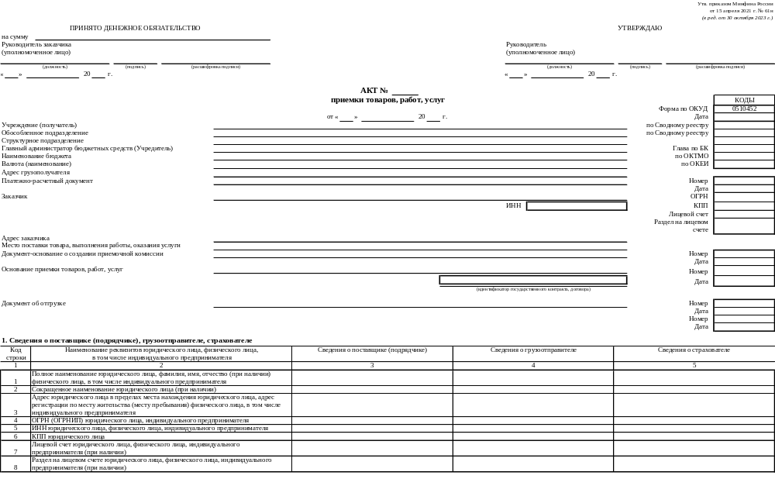
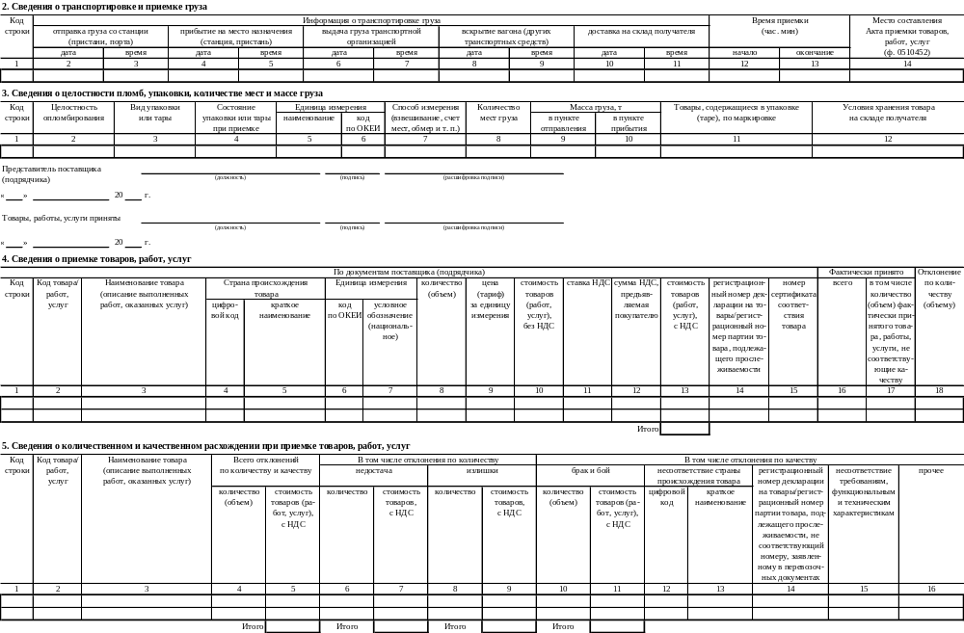

Приложение N___________ _______________________________________________ _______________________
(наименование документа) (имя файла. pdf)
Приложение N___________ _________________________________________________ _______________________
(наименование документа) (имя файла. pdf)
Председатель комиссии __________________ __________________ __________________________
(должность) (подпись) (расшифровка подписи)
Члены комиссии: __________________ __________________ __________________________
(должность) (подпись) (расшифровка подписи)
__________________ __________________ __________________________
(должность) (подпись) (расшифровка подписи)
__________________ __________________ __________________________
(должность) (подпись) (расшифровка подписи)
Ответственный исполнитель ____________ _____________________ ________________ __________________________________________________
(должность) (подпись) (расшифровка подписи) (номер контактного телефона) (адрес электронной почты)

(при наличии)
Представитель поставщика
(исполнителя)
в случае участия в приемке ___________________ ____________________ ________________________________
(должность) (подпись) (расшифровка подписи)
"____"__________________20____г.
Товары, работы, услуги приняты _______________ ____________________ ________________________________
(должность) (подпись) (расшифровка подписи)
"____"__________________20____г.
Представитель заказчика _______________ ____________________ ________________________________
(должность) (подпись) (расшифровка подписи)
"____"__________________20____г.
Представитель организации,
осуществляющий строительный
контроль (технический надзор) _______________ ____________________ ________________________________
(должность) (подпись) (расшифровка подписи)
"____"__________________20____г.

От «Государственного заказчика»:  _______________/ /  М.П.  «___» ____________ 2026 г. | От «Поставщика»:  ________________/ /  М.П.  «___» _____________2026 г.

